下云台Yaw轴系较为繁琐，对安装顺序、零件朝向、绕线方向等要求高，请安装前务必阅读此说明

1. 首先安装云台顶板、垫板与第一段输弹链路：

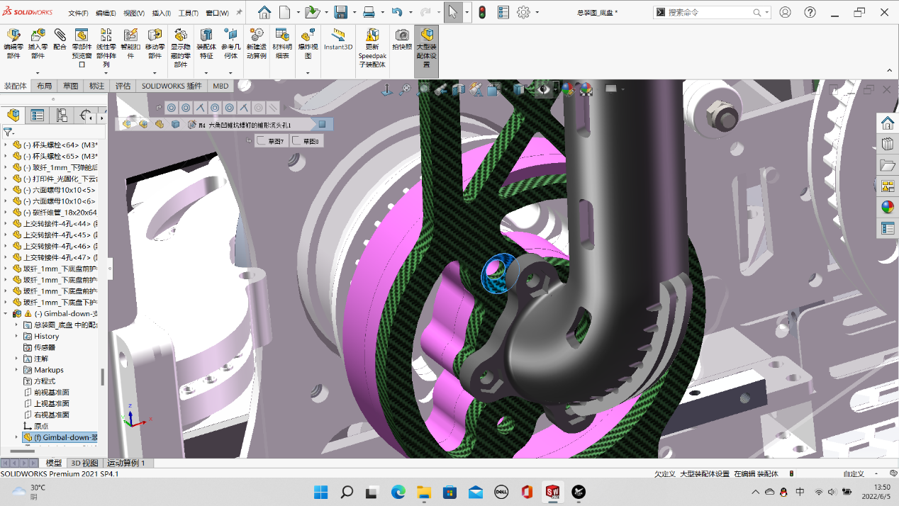注意，完成此步骤的安装前，应在顶板两个沉头孔处先插入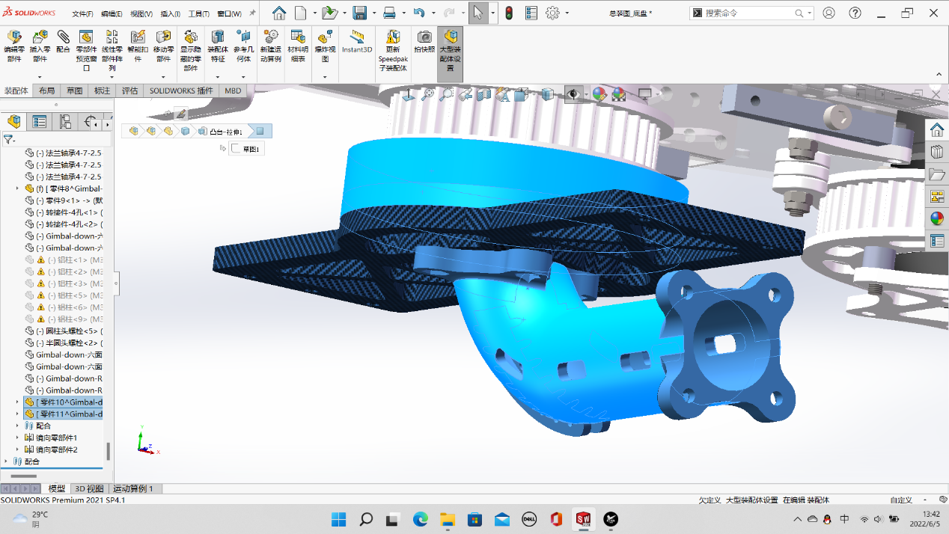M4x65沉头螺栓，注意在倒沉头孔时深度恰当，否则将引起多方干涉。

1. 将张紧板（图中蓝色零件）与所有轴系垫块与云台顶板按顺序与方向（尤其注意C形打印件与云台顶板安装方向）放入对应位置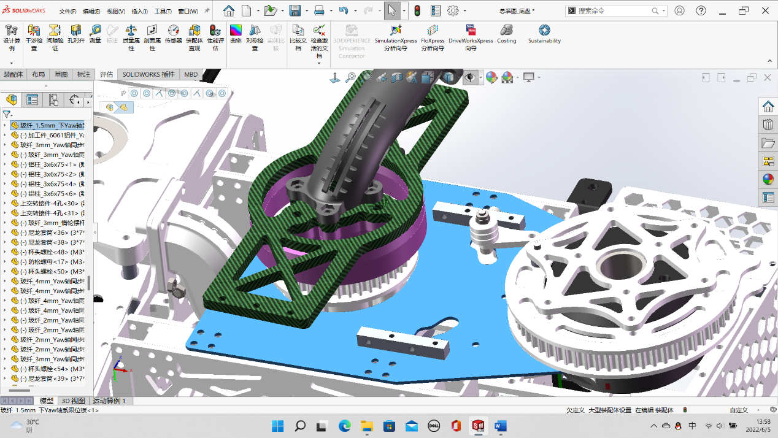。但不要固定。

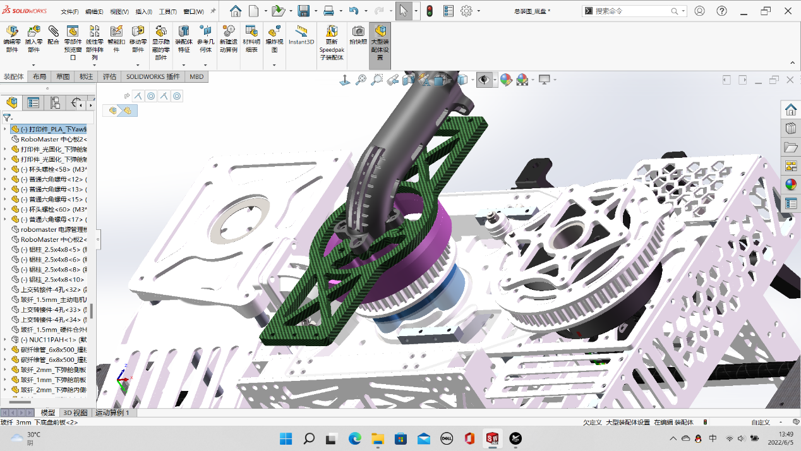C形打印件安装方向如图

3、在绕线层（限位板与电机安装板间的夹层）绕线，绕线方向如图红蓝两线所示，从下往上看按【逆时针】方向分别绕>720度、>540度。注意在绕线起端固定线材以减小线材扭转。

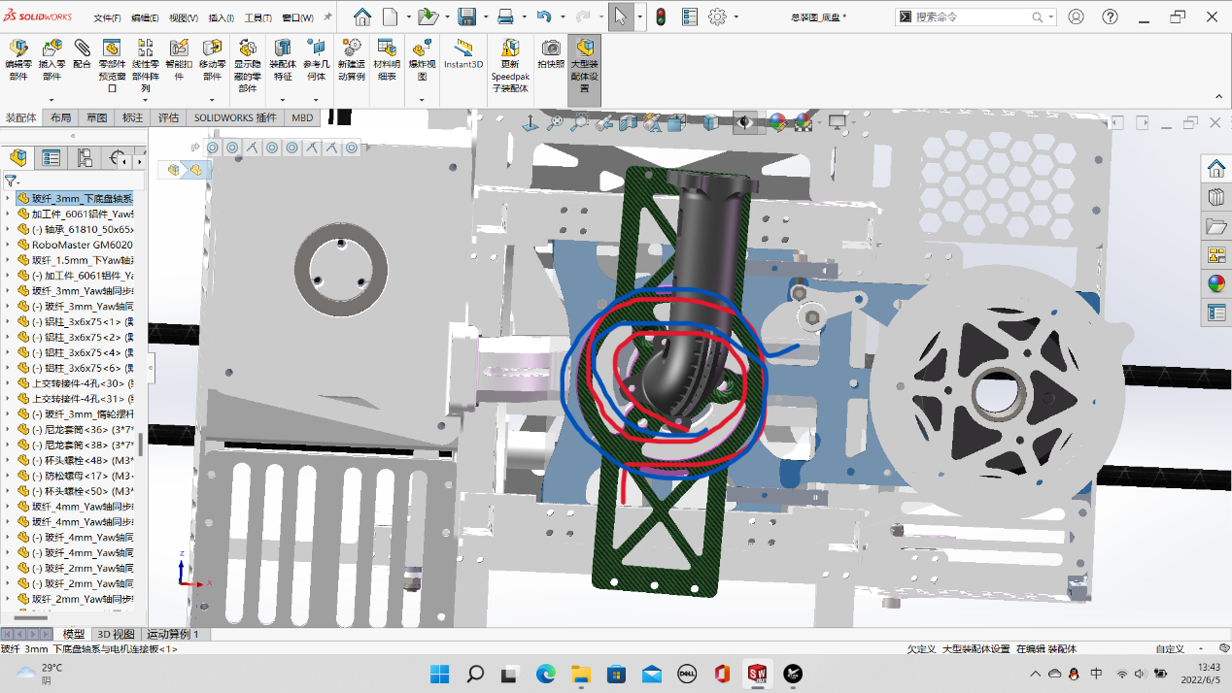4、将线头逐一通过轴系所有垫块，从C形打印件C口处穿出。用螺栓固定所有轴系垫块。安装张紧板。完成下云台Yaw轴系安装。